Паспорт инвестиционной площадки №1

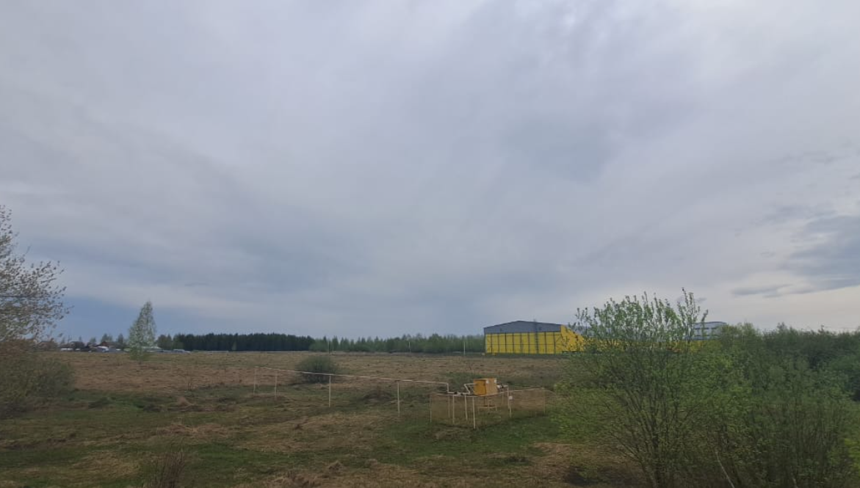

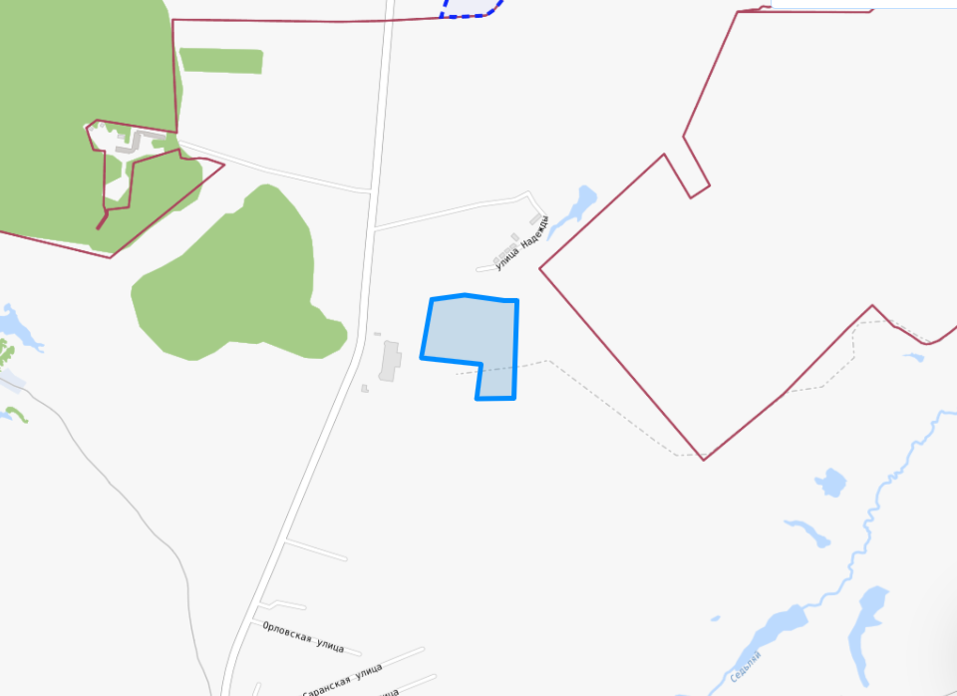

|  |  |
| --- | --- |
| **Общая информация** | |
| **Наименование инвестиционной площадки** | *Земельный участок №15 в г.п. Рузаевка (в районе ЗАО "Рузово")* |
| **Тип** (Браундфилд/Гринфилд) | *Гринфилд;* |
| **Муниципальное образование** | *Рузаевский муниципальный район Республики Мордовия* |
| **Сайт муниципального образования** | [*https://ruzaevka.gosuslugi.ru/*](https://ruzaevka.gosuslugi.ru/) |
| **Адрес инвестиционной площадки** | *РМ, Рузаевский район, г. Рузаевка, в районе ЗАО «Рузово»* |
| **Кадастровый номер земельного участка** | 13:25:0113005:651 |
| **Площадь земельного участка, Га** | *6,29* |
| **Категория земельного участка** | *Земли населенных пунктов* |
| **Вид разрешенного использования земельного участка** | *Сельскохозяйственное использование, Пищевая промышленность (теплицы, оранжереи, парники, сельскохозяйственные питомники садово-паркового хозяйства)* |
| **Вид права на земельный участок** (Собственность/Аренда/Сервитут) | *Собственность* |
| **Правообладатель земельного участка** | *Администрация городского поселения Рузаевка* |
| **Транспортное сообщение** | |
| Расстояние до дороги регионального значения, км. | *0,45* |
| Расстояние до дороги федерального значения, км | *22* |
| Расстояние до ж/д, км | *7* |
| Расстояние до аэропорта, км | *25* |
| Расстояние до г. Саранск, км | *19* |
| Расстояние до районного центра муниципального района, км | *Площадка расположена в г. Рузаевка* |
| **Инфраструктура** | |
| Газоснабжение, куб.м/час (свободная мощность) | *400* |
| Расстояние до ГРС, км | *Ориентировочной точкой подключения является подземный газопровод среднего давления (0,3 МПа) ПЭ диаметром 63 мм к ГРПШ по ул. Надежды, г. Рузаевка.* |
| Электроснабжение, МВт | *1* |
| Расстояние до подстанции, км | *ГПП-110/10 кВ "Висмут" расстояние 2,2 км* |
| Водоснабжение, куб.м/сутки | *Необходимо бурение скважин.* |
| Расстояние до сетей водоснабжения, км | *Необходимо бурение скважин.* |
| Водоотведение, куб.м/сутки | *Система канализации отсутствует.* |
| Расстояние до сетей водоотведения, км | *Необходимо строительство очистных сооружений.* |
| **Дополнительные преимущества для потенциальных инвесторов** | |
| Входит в границы ТОСЭР «Рузаевка» | *Для резидентов ТОСЭР:*  *Земельный налог – 0% в течение 10 лет;*  *Налог на имущество организаций – 0% в течение 10 лет;*  *Налог на прибыль – 5% первые 5 лет, следующие 5 лет – 10%;*  *Возможность использования льготных займов, предусмотренных для моногородов.* |
| **Контактная информация** | |
| Контактное лицо | *Уляшкина Екатерина Григорьевна –*  *Заместитель Главы района – начальник управления поддержки ТОСЭР, предпринимательства и торговли*  *8(83451)6-30-40*  *Каткова Арина Денисовна – Главный специалист управления поддержки ТОСЭР, предпринимательства и торговли*  *8(83451)6-30-40* |

Фото 1

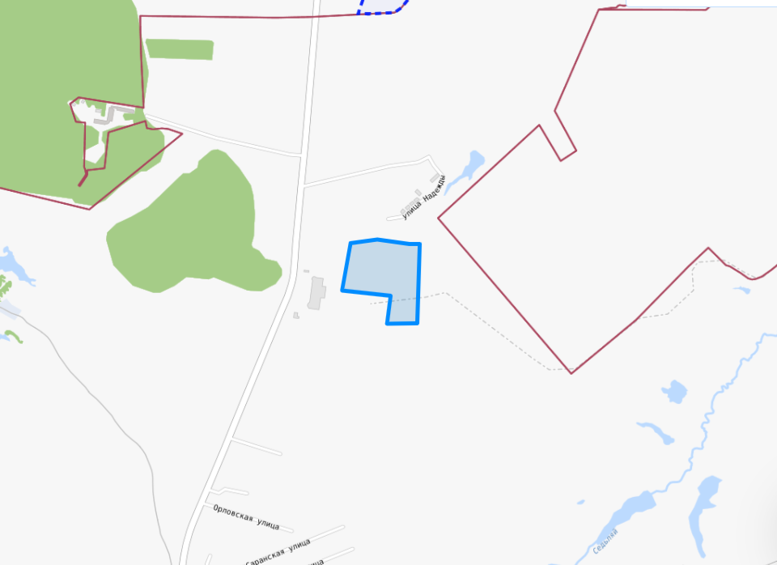

Фото 2

